**大学生创新创业项目学生申报流程指导**

**大学生创新创业项目学生申报流程如下：**

**第一步：点击http://219.231.0.154/cxxl/，进入大学生创新训练智能管理系统。建议用IE浏览器，其他浏览器可能会出现未知原因导致网页显示不完全。**

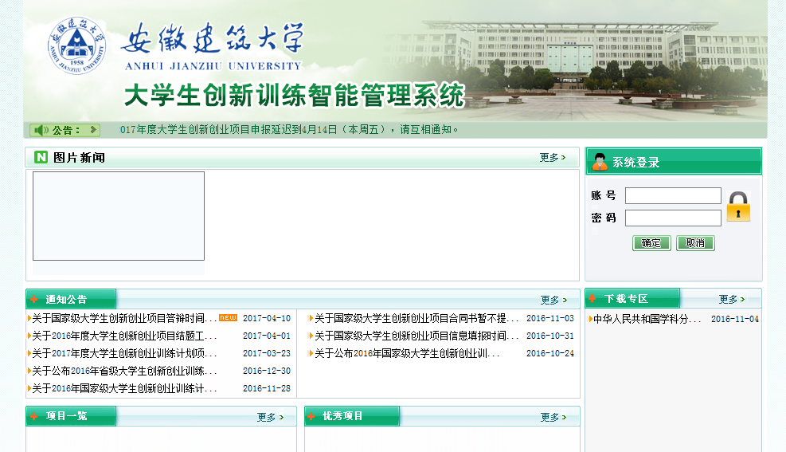

**第二步：在右上方登录入口处输入学号密码登录，初始密码与学号相同；**

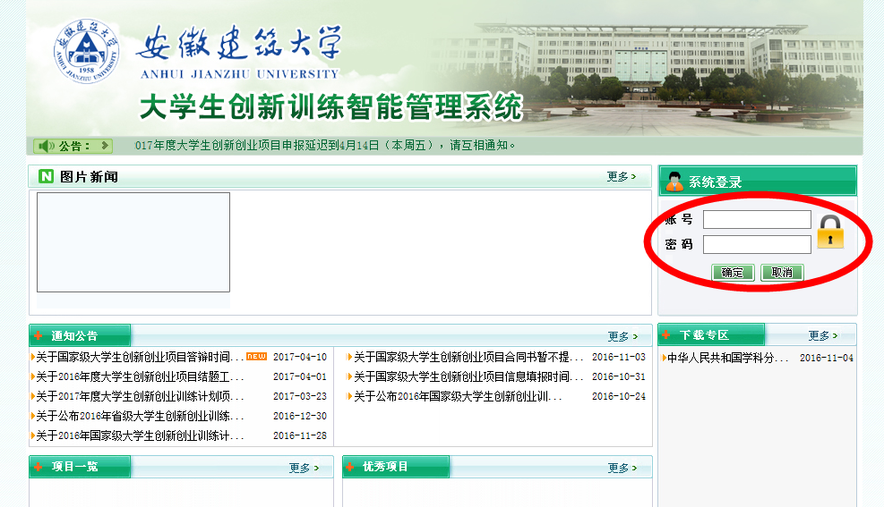

**第三步：点击项目左边菜单中的“项目申报”，进入如下界面**

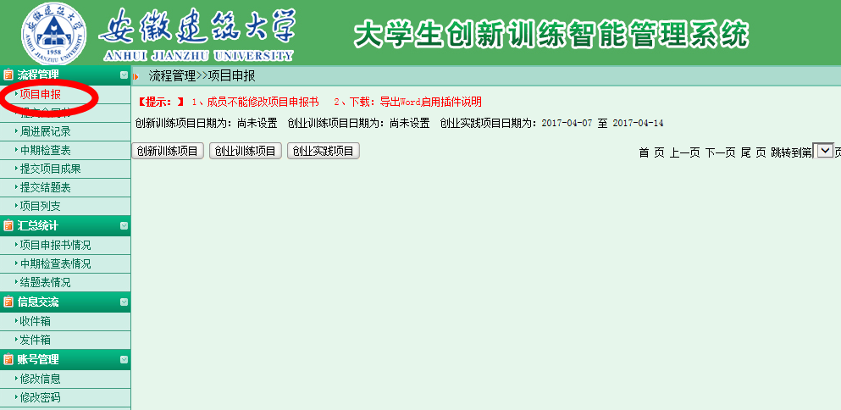

**第四步：选择申报项目类型，点击一项进行申报**

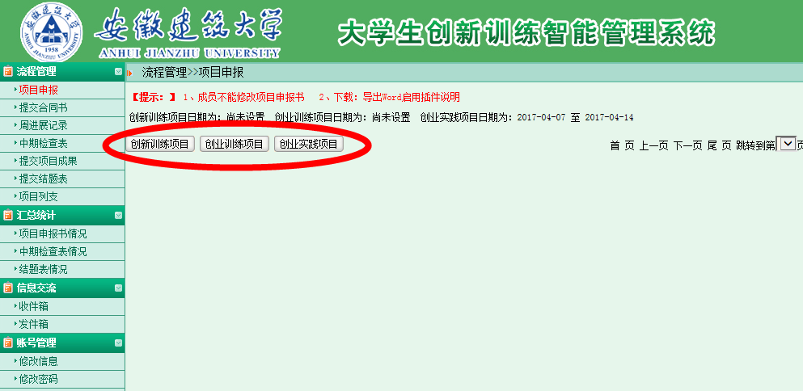

**第五步：填写项目申报表中相关信息**

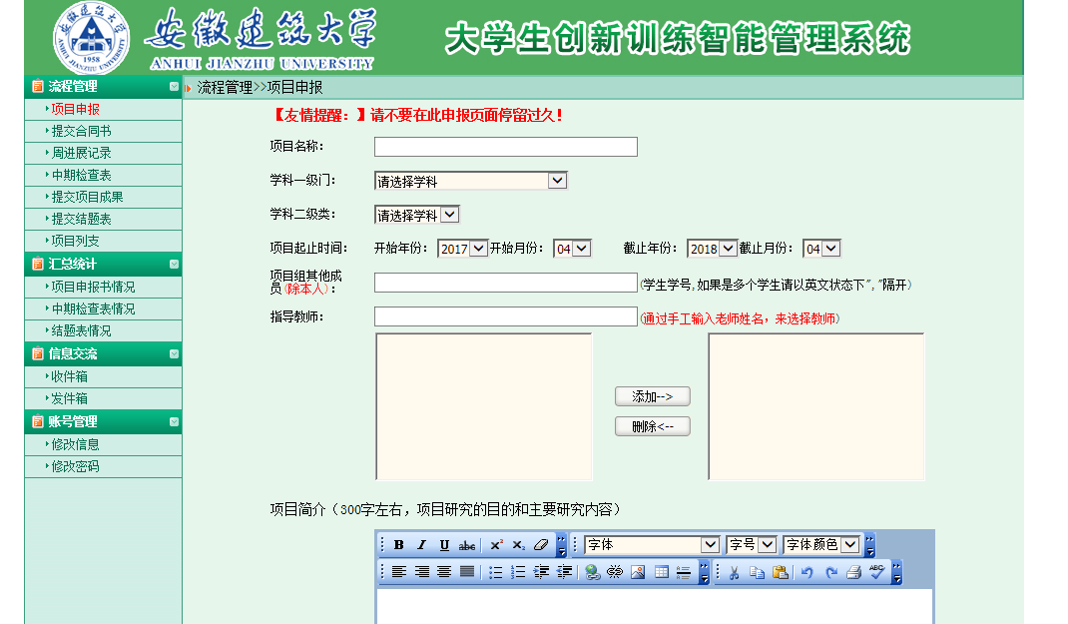

**第六步：附件上传项目申报书**

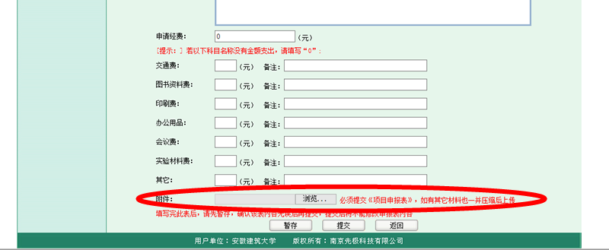

**如信息未填写完整，可点击暂存，待填写完整后再进行提交**

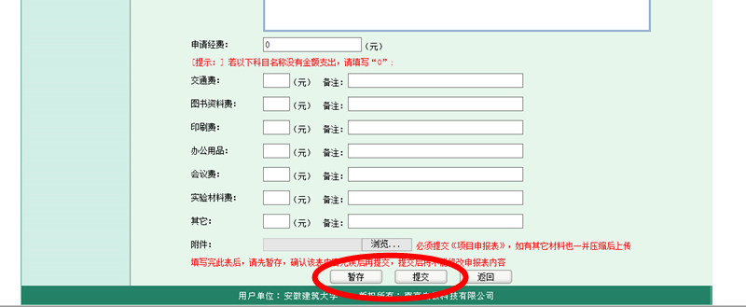

**项目申报申请提交完毕，待指导老师及院系审核通过后即可立项。**

**注意：如相关信息填写或者材料提交出现错误需要更改，请联系指导老师审核退回，即可修改。**